CESAR Lucas
BARTHELEMY Antoine
Groupe n°3

SAÉ 2.02 Graphes

Exercice 1 :

1) Le tableau suivant utilise les valeurs associées au jeu de données de notre groupe (n°3) :
 | A | B | C | D | E
E1 |  | X | X | X
E2 | X |  | X |  | X
E3 |  | X | X | X
E4 | X |  | X |  | X
E5 | X | X | X
E6 |  | X |  | X | X
E7 | X | X |  | X
E8 | X |  |  | X | X
E9 | X | X |  |  | X

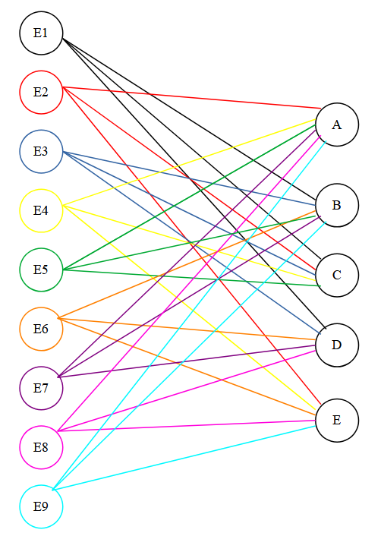

Explication du graphe présenté :
Le graphe présenté est un graphe comptant 14 sommets et 27 aretes. La configuration présenté est intéressante puisqu’il s’agit d’un graphe biparti. Il existe donc deux sous ensemble de , et tels que

- Toute arête de S possède un sommet dans et un sommet dans

2) Le tableau est le jeu de données de notre groupe avec le numéro des arêtes :

 | A | B | C | D | E
E1 |  | 1 | 2 | 3
E2 | 4 |  | 5 |  | 6
E3 |  | 7 | 8 | 9
E4 | 10 |  | 11 |  | 12
E5 | 13 | 14 | 15
E6 |  | 16 |  | 17 | 18
E7 | 19 | 20 |  | 21
E8 | 22 |  |  | 23 | 24
E9 | 25 | 26 |  |  | 27

E = {1,2,3,4,5,6,7,8,9,10,11,12,13,14,15,16,17,18,19,20,21,22,23,24,25,26,27}

Ar = {{1, 2}, {1, 3}, {1, 7}, {1, 14}, {1, 16}, {1, 20}, {1, 26},
{2, 3}, {2, 5}, {2 , 8}, {2, 11}, {2, 15},
{3, 9}, {3, 17}, {3, 21}, {3, 23},
{4, 5}, {4, 6}, {4, 10}, {4, 13}, {4, 19}, {4, 22}, {4, 25},
{5, 6}, {5, 8}, {5, 11}, {5, 15},
{6, 12}, {6, 18}, {6, 24}, {6, 27},
{7, 8}, {7, 9}, {7, 14}, {7, 16}, {7, 20}, {7, 26},
{8, 9}, {8, 11}, {8, 15},
{9, 17}, {9, 21}, {9, 23},
{10, 11}, {10, 12}, {10, 13}, {10, 19}, {10, 22}, {10, 25},
{11, 12}, {11, 15},
{12, 18}, {12, 24}, {12, 27},
{13, 14}, {13, 15}, {13, 19}, {13, 22}, {13, 25},
{14, 15}, {14, 16}, {14, 20}, {14, 26},
{16, 17}, {16, 18}, {16, 20}, {16, 26},
{17, 18}, {17, 21}, {17, 23},
{18, 24}, {18, 27},
{19, 20}, {19, 21}, {19, 22}, {19, 25},
{20, 21}, {20, 26},
{21, 23},
{22, 23}, {22, 24}, {22, 25},
{23, 24},
{24, 27},
{25, 26}, {25, 27},
{26, 27}
}

Explication de la notation :

La structure mathématique et la notation qui en découle « {{u, v}} » est utilisé dans le cadre de graphes non orientés. En effet, un ensemble désigne une collection non-ordonnée d’objets distincts, ce qui correspond bien à notre cas puisque notre graphes n’est pas orienté. De plus, les doublons ont été écartés.

3)

Ordre | 27
Taille

= 174, Donc la taille du graphe est de 87, 174 / 2.

4)

Sommet i | 1 | 4 | 7 | 10 | 13 | 14 | 16 | 19 | 20 | 22 | 25 | 26 | 2 | 3
Degré | 7 | 7 | 7 | 7 | 7 | 7 | 7 | 7 | 7 | 7 | 7 | 7 | 6 | 6
Sommet i | 5 | 6 | 8 | 9 | 11 | 12 | 15 | 17 | 18 | 21 | 23 | 24 | 27
Degré | 6 | 6 | 6 | 6 | 6 | 6 | 6 | 6 | 6 | 6 | 6 | 6 | 6

5) Application de l’algorithme de Welsh-Powell

Sommet i | 1 | 4 | 7 | 10 | 13 | 14 | 16 | 19 | 20 | 22 | 25 | 26 | 2 | 3
Couleur 1 | C1 | C1 | . | . | . | . | . | . | . | . | . | . | . | .
Couleur 2 | X | X | C2 | C2 | . | . | . | . | . | . | . | . | C2 | .
Couleur 3 | X | X | X | X | C3 | . | C3 | . | . | . | . | . | X | C3
Couleur 4 | X | X | X | X | X | C4 | X | C4 | . | . | . | . | X | X
Couleur 5 | X | X | X | X | X | X | X | X | C5 | C5 | . | . | X | X
Couleur 6 | X | X | X | X | X | X | X | X | X | X | C6 | . | X | X
Couleur 7 | X | X | X | X | X | X | X | X | X | X | X | C7 | X | X
Sommet i | 5 | 6 | 8 | 9 | 11 | 12 | 15 | 17 | 18 | 21 | 23 | 24 | 27
Couleur 1 | . | . | C1 | . | . | C1 | . | C1 | . | . | . | . | .
Couleur 2 | . | C2 | X | . | . | X | . | X | . | C2 | . | . | .
Couleur 3 | C3 | X | X | . | . | X | . | X | . | X | . | C3 | .
Couleur 4 | X | X | X | C4 | C4 | X | . | X | C4 | X | . | X | .
Couleur 5 | X | X | X | X | X | X | C5 | X | X | X | . | X | C5
Couleur 6 | X | X | X | X | X | X | X | X | X | X | C6 | X | X
Couleur 7 | X | X | X | X | X | X | X | X | X | X | X | X | X

6)

Sommet i | 1 | 2 | 3 | 4 | 5 | 6 | 7 | 8 | 9 | 10 | 11 | 12 | 13 | 14
Couleur | 1 | 2 | 3 | 1 | 3 | 2 | 2 | 1 | 4 | 2 | 4 | 1 | 3 | 4
Étudiant-module | E1-B | E1-C | E1-D | E2-A | E2-C | E2-E | E3-B | E3-C | E3-D | E4-A | E4-C | E4-E | E5-A | E5-B
Sommet i | 15 | 16 | 17 | 18 | 19 | 20 | 21 | 22 | 23 | 24 | 25 | 26 | 27
Couleur | 5 | 3 | 1 | 4 | 4 | 5 | 2 | 5 | 6 | 3 | 6 | 7 | 5
Étudiant-module | E5-C | E6-B | E6-D | E6-E | E7-A | E7-B | E7-D | E8-A | E8-D | E8-E | E9-A | E9-B | E9-E

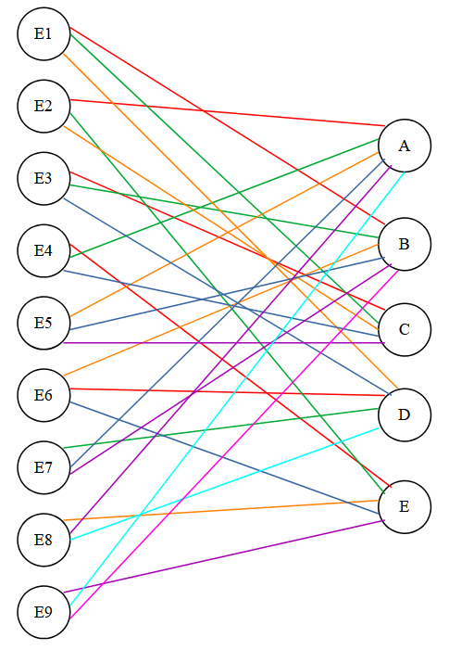
7)

Légende :

Nous avons repris les mêmes couleurs que dans les tableaux précédents :

Couleur 1
Couleur 2
Couleur 3
Couleur 4
Couleur 5
Couleur 6
Couleur 7

8)

Couleur | Plage horaire | A | B | C | D | E
1 | 1 |  | E1
1 | 2 | E2
1 | 3 |  |  | E3
1 | 4 |  |  |  |  | E4
1 | 5 |  |  |  | E6
2 | 6 |  |  | E1
2 | 7 |  |  |  |  | E2
2 | 8 |  | E3
2 | 9 | E4
2 | 10 |  |  |  | E7
3 | 11 |  |  |  | E1
3 | 12 |  |  | E2
3 | 13 | E5
3 | 14 |  | E6
3 | 15 |  |  |  |  | E8
4 | 16 |  |  |  | E3
4 | 17 |  |  | E4
4 | 18 |  | E5
4 | 19 |  |  |  |  | E6
4 | 20 | E7
5 | 21 |  |  | E5
5 | 22 |  | E7
5 | 23 | E8
5 | 24 |  |  |  |  | E9
6 | 25 |  |  |  | E8
6 | 26 | E9
7 | 27 |  | E9

9) a)

D’après le tableau de la question 6, les arêtes ont été coloriées avec 7 couleurs distinctes. Ainsi, l’indice chromatique q(G₀) est égal à 7.

b) L’indice chromatique q(G₀) représente le nombre minimal de plages horaires nécessaires pour organiser les passages des étudiants devant les jurys, en évitant tout conflit d’horaire.

Comme chaque couleur représente un ensemble d’arêtes qui peuvent être traitées simultanément sans conflit, cela signifie que les étudiants peuvent être planifiés en 7 plages horaires minimales.

c) D’après les données du tableau de la question 8, le planning utilise bien 7 plages horaires distinctes au minimum, ce qui correspond à l’indice chromatique q(G₀).
Un exemple de planning optimal serait de regrouper les étudiants selon les couleurs du tableau de la question 6, en respectant les contraintes de non-chevauchement :

Couleur | Plage horaire | A | B | C | D | E
1 | 1 | E2 | E1 | E3 | E6 | E4
2 | 2 | E4 | E3 | E1 | E7 | E2
3 | 3 | E5 | E6 | E2 | E1 | E8
4 | 4 | E7 | E5 | E4 | E3 | E6
5 | 5 | E8 | E7 | E5 |  | E9
6 | 6 | E9 |  |  | E8
7 | 7 |  | E9

Exercice 2 :

Sommet i | 26 | 25 | 22 | 20 | 19 | 16 | 14 | 13 | 10 | 7 | 4 | 1 | 27 | 24
Degré | 7 | 7 | 7 | 7 | 7 | 7 | 7 | 7 | 7 | 7 | 7 | 7 | 6 | 6
Sommet i | 23 | 21 | 18 | 17 | 15 | 12 | 11 | 9 | 8 | 6 | 5 | 3 | 2
Degré | 6 | 6 | 6 | 6 | 6 | 6 | 6 | 6 | 6 | 6 | 6 | 6 | 6

2) Application de l’algorithme de Welsh-Powell

Sommet i | 26 | 25 | 22 | 20 | 19 | 16 | 14 | 13 | 10 | 7 | 4 | 1 | 27 | 24
Couleur 1 | C1 | . | C1 | . | . | . | . | . | . | . | . | . | . | .
Couleur 2 | X | C2 | X | C2 | . | . | . | . | . | . | . | . | . | C2
Couleur 3 | X | X | X | X | C3 | C3 | . | . | . | . | . | . | C3 | X
Couleur 4 | X | X | X | X | X | X | C4 | . | C4 | . | . | . | X | X
Couleur 5 | X | X | X | X | X | X | X | C5 | X | C5 | . | . | X | X
Couleur 6 | X | X | X | X | X | X | X | X | X | X | C6 | C6 | X | X
Sommet i | 23 | 21 | 18 | 17 | 15 | 12 | 11 | 9 | 8 | 6 | 5 | 3 | 2
Couleur 1 | . | C1 | C1 | . | C1 | . | . | . | . | . | . | . | .
Couleur 2 | . | X | X | C2 | X | . | C2 | . | . | . | . | . | .
Couleur 3 | C3 | X | X | X | X | . | X | . | C3 | . | . | . | .
Couleur 4 | X | X | X | X | X | . | X | C4 | X | C4 | . | . | C4
Couleur 5 | X | X | X | X | X | C5 | X | X | X | X | C5 | C5 | X
Couleur 6 | X | X | X | X | X | X | X | X | X | X | X | X | X

3)

Sommet i | 1 | 2 | 3 | 4 | 5 | 6 | 7 | 8 | 9 | 10 | 11 | 12 | 13 | 14
Couleur | 6 | 4 | 5 | 6 | 5 | 4 | 5 | 3 | 4 | 4 | 2 | 5 | 5 | 4
Étudiant-module | E1-B | E1-C | E1-D | E2-A | E2-C | E2-E | E3-B | E3-C | E3-D | E4-A | E4-C | E4-E | E5-A | E5-B
Sommet i | 15 | 16 | 17 | 18 | 19 | 20 | 21 | 22 | 23 | 24 | 25 | 26 | 27
Couleur | 1 | 3 | 2 | 1 | 3 | 2 | 1 | 1 | 3 | 2 | 2 | 1 | 3
Étudiant-module | E5-C | E6-B | E6-D | E6-E | E7-A | E7-B | E7-D | E8-A | E8-D | E8-E | E9-A | E9-B | E9-E

4)

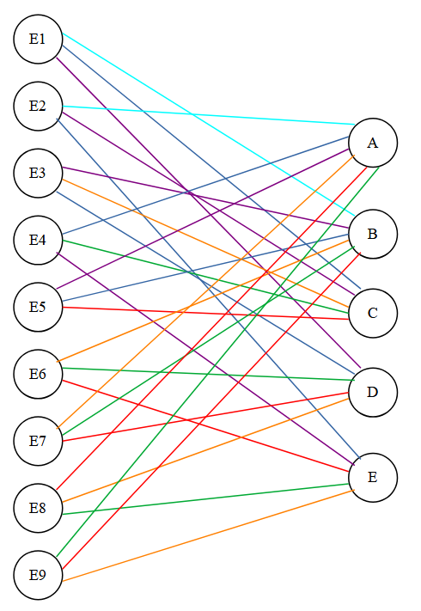

Légende :

Nous avons repris les mêmes couleurs que dans les tableaux précédents en enlevant la couleur 7:

Couleur 1
Couleur 2
Couleur 3
Couleur 4
Couleur 5
Couleur 6

5)

Couleur | Plage horaire | A | B | C | D | E
1 | 1 |  |  | E5
1 | 2 |  |  |  |  | E6
1 | 3 |  |  |  | E7
1 | 4 | E8
1 | 5 |  | E9
2 | 6 |  |  | E4
2 | 7 |  |  |  | E6
2 | 8 |  | E7
2 | 9 |  |  |  |  | E8
2 | 10 | E9
3 | 11 |  |  | E3
3 | 12 |  | E6
3 | 13 | E7
3 | 14 |  |  |  | E8
3 | 15 |  |  |  |  | E9
4 | 16 |  |  | E1
4 | 17 |  |  |  |  | E2
4 | 18 |  |  |  | E3
4 | 19 | E4
4 | 20 |  | E5
5 | 21 |  |  |  | E1
5 | 22 |  |  | E2
5 | 23 |  | E3
5 | 24 |  |  |  |  | E4
5 | 25 | E5
6 | 26 |  | E1
6 | 27 | E2

6) Non, nous ne retrouvons pas le même planning que dans l'exercice 1 car si l’ordre des sommets est différent de l'exercice 1, la répartition des couleurs peut varier.
Le planning final dépend directement de cette coloration, donc si la distribution des couleurs change, l’organisation des passages devant les jurys peut également être différente.

7) L’indice chromatique q(G₀) n’est pas le même que dans l’exercice 1 car l’algorithme Welsh-Powell est une méthode de raisonnement, ce qui implique qu'il ne garantit pas toujours le minimum absolu de nombres de couleurs, il est imprécis.

Si tu changes l’ordre des sommets pour des degrés égaux, l’affectation peut légèrement varier, mais l’objectif est toujours de minimiser les couleurs.

8)

Couleur | Plage horaire | A | B | C | D | E
1 | 1 | E8 | E9 | E5 | E7 | E6
2 | 2 | E9 | E7 | E4 | E6 | E8
3 | 3 | E7 | E6 | E3 | E8 | E9
4 | 4 | E4 | E5 | E1 | E3 | E2
5 | 5 | E5 | E3 | E2 | E1 | E4
6 | 6 | E2 | E1

Le nombre minimales de plage horaires est de 6 car q(G₀) =6.

Exercice 3 :

1)

Sommet i | 1 | 2 | 3 | 4 | 5 | 6 | 7 | 8 | 9 | 10 | 11 | 12 | 13 | 14
Couleurs utilisées | 0 | 0,1 | 0,1,2 | 0 | 0,1,2 | 0,1,3 | 0,1 | 0,2,3 | 0,1,2,3 | 0,1 | 0,1,2,3 | 0,2,4 | 0,1,2 | 0,1,2,3
Couleur | 1 | 2 | 3 | 1 | 3 | 2 | 2 | 1 | 4 | 2 | 4 | 1 | 3 | 4
Étudiant-module | E1-B | E1-C | E1-D | E2-A | E2-C | E2-E | E3-B | E3-C | E3-D | E4-A | E4-C | E4-E | E5-A | E5-B
Sommet i | 15 | 16 | 17 | 18 | 19 | 20 | 21 | 22 | 23 | 24 | 25 | 26 | 27
Couleurs utilisées | 0,1,2,3,4 | 0,1,2,4 | 0,3,4 | 0,1,2,3 | 0,1,2,3, | 0,1,2,3,4 | 0,1,3,4,5 | 0,1,2,3,4 | 0,1,2,3,4,5 | 0,1,2,4,5,6 | 0,1,2,3,4,5 | 0,1,2,3,4,5,6 | 1,2,3,4,6,7
Couleur | 5 | 3 | 1 | 4 | 4 | 5 | 2 | 5 | 6 | 3 | 6 | 7 | 5
Étudiant-module | E5-C | E6-B | E6-D | E6-E | E7-A | E7-B | E7-D | E8-A | E8-D | E8-E | E9-A | E9-B | E9-E

2)

3)

Couleur | Plage horaire | A | B | C | D | E
1 | 1 |  | E1
1 | 2 | E2
1 | 3 |  |  | E3
1 | 4 |  |  |  |  | E4
1 | 5 |  |  |  | E6
2 | 6 |  |  | E1
2 | 7 |  |  |  |  | E2
2 | 8 |  | E3
2 | 9 | E4
2 | 10 |  |  |  | E7
3 | 11 |  |  |  | E1
3 | 12 |  |  | E2
3 | 13 | E5
3 | 14 |  | E6
3 | 15 |  |  |  |  | E8
4 | 16 |  |  |  | E3
4 | 17 |  |  | E4
4 | 18 |  | E5
4 | 19 |  |  |  |  | E6
4 | 20 | E7
5 | 21 |  |  | E5
5 | 22 |  | E7
5 | 23 | E8
5 | 24 |  |  |  |  | E9
6 | 25 |  |  |  | E8
6 | 26 | E9
7 | 27 |  | E9

4) Oui on retrouve le même planning que l’exercice n°1, donc cela veut dire que le graphe à une structure bien définie, donc il est possible que les choix de couleur soient les mêmes quelle que soit la méthode utilisée.

Sur un graphe dense mais régulier (où tous les degrés sont proches),
les algorithmes gloutons donnent souvent des résultats similaires, car chaque sommet est "égal" en termes de contraintes.

5) Oui on retrouve le même indice chromatique q(G₀) =7, comme dans l’exercice 1. Si l’indice chromatique q(G) du graphe est bien 7, alors les deux algorithmes ont trouvé une solution optimale.
Cela signifie que, malgré des approches différentes, ils ont tous les deux abouti à une répartition de couleurs efficace.

6)

Couleur | Plage horaire | A | B | C | D | E
1 | 1 | E2 | E1 | E3 | E6 | E4
2 | 2 | E4 | E3 | E1 | E7 | E2
3 | 3 | E5 | E6 | E2 | E1 | E8
4 | 4 | E7 | E5 | E4 | E3 | E6
5 | 5 | E8 | E7 | E5 |  | E9
6 | 6 | E9 |  |  | E8
7 | 7 |  | E9

Donc le nombre minimale de plage horaires est de 7,

Exercice 4 :

1)

Sommet i | 27 | 26 | 25 | 24 | 23 | 22 | 21 | 20 | 19 | 18 | 17 | 16 | 15 | 14
Couleurs utilisées | 0 | 0,1 | 0,1,2 | 0,1 | 0,2 | 0,1,2,3 | 0,1 | 0,2 | 0,1,2,3,4 | 0,1,2 | 0,1,2,3 | 0,1,2,3,4 | 0 | 0,1,2,5
Couleur | 1 | 2 | 3 | 2 | 1 | 4 | 2 | 1 | 5 | 3 | 4 | 5 | 1 | 3
Étudiant-module | E9-E | E9-B | E9-A | E8-E | E8-D | E8-A | E7-D | E7-B | E7-A | E6-E | E6-D | E6-B | E5-C | E5-B
Sommet i | 13 | 12 | 11 | 10 | 9 | 8 | 7 | 6 | 5 | 4 | 3 | 2 | 1
Couleurs utilisées | 0,1,3,4,5 | 0,1,2,3 | 0,1,4 | 0,2,3,4,5 | 0,1,2,4 | 0,1,2,3 | 0,1,2,3,4,5 | 0,1,2,3,4 | 0,1,2,4,5 | 0,1,2,3,4,5 | 0,1,2,3,4 | 0,1,2,3,4,5 | 1,2,3,5,6
Couleur | 2 | 4 | 2 | 1 | 3 | 4 | 6 | 5 | 3 | 6 | 5 | 6 | 4
Étudiant-module | E5-A | E4-E | E4-C | E4-A | E3-D | E3-C | E3-B | E2-E | E2-C | E2-A | E1-D | E1-C | E1-B

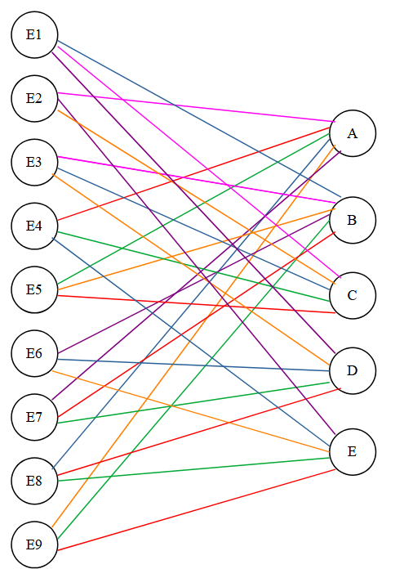
2)

3)

Couleur | Plage horaire | A | B | C | D | E
1 | 1 | E4
1 | 2 |  |  | E5
1 | 3 |  | E7
1 | 4 |  |  |  | E8
1 | 5 |  |  |  |  | E9
2 | 6 |  |  | E4
2 | 7 | E5
2 | 8 |  |  |  | E7
2 | 9 |  |  |  |  | E8
2 | 10 |  | E9
3 | 11 |  |  | E2
3 | 12 |  |  |  | E3
3 | 13 |  | E5
3 | 14 |  |  |  |  | E6
3 | 15 | E9
4 | 16 |  | E1
4 | 17 |  |  | E3
4 | 18 |  |  |  |  | E4
4 | 19 |  |  |  | E6
4 | 20 | E8
5 | 21 |  |  |  | E1
5 | 22 |  |  |  |  | E2
5 | 23 |  | E6
5 | 24 | E7
6 | 25 |  |  | E1
6 | 26 | E2
6 | 27 |  | E3

4) Non on ne retrouve pas le même planning que dans les exercices précédents car contrairement à Welsh-Powell, qui suit une stratégie basée sur les degrés, l’algorithme Glouton colorie les sommets un par un en fonction de l’ordre donné.

Si on change l’ordre des sommets, le résultat final peut être complètement différent.

En appliquant Glouton avec un ordre décroissant des sommets, on a donc changé la manière dont les couleurs sont attribuées, ce qui a modifié le planning final.

5) Non on ne retrouve pas le même indice chromatique q(G₀) =6, comme dans les exercices précédents.
L’indice chromatique q(G) d’un graphe est le nombre minimal de couleurs nécessaire pour colorier le graphe.
Comme l’algorithme Glouton a réussi à colorier le graphe avec 6 couleurs, cela signifie que 7 n’était pas optimal dans les exercices précédents.

6)

Couleur | Plage horaire | A | B | C | D | E
1 | 1 | E4 | E7 | E5 | E8 | E9
2 | 2 | E5 | E9 | E4 | E7 | E8
3 | 3 | E9 | E5 | E2 | E3 | E6
4 | 4 | E8 | E1 | E3 | E6 | E4
5 | 5 | E7 | E6 |  | E1 | E2
6 | 6 | E2 | E3 | E1

Donc grâce à l’algorithme glouton on voit que le nombre minimal de plage horaires est de 6.

